


《大数据技术基础》实验报告
Hive基本操作（验证类）

学 院____计算机学院________
专 业__计算机科学与技术____
年级班别____17级4班_________
学 号___3117004568_________
学生姓名____黄钰竣____________
指导教师_____张灵_____________

2019年 11月 日

实验目的
- 熟悉Hive的相关基本概念;
- 熟悉Hive的基本操作。

二、实验原理
Hive是建立在Hadoop基础上的数据仓库解决方案，提供类似SQL的查询语言，称为HiveQL。对于已有SQL基础的专业人士而言使用方便。早期在2007年是由Facebook团队开发出来的。Hive提供接口做临时分析查询以及对大数据集做处理，但是并不提供低延时或者实时查询，查询很小的数据集可能需要花费几分钟。其设计的出发点是良好的可扩展性和易用性，而不是低响应时间。Hive将HiveQL查询语句转换成一系列MapReduce作业，在Hadoop上执行并返回结果。
Hive执行查询的流程如下图所示。数据表的结构和分区信息全部存在元数据库中，该数据库是一个关系型数据库，通常使用PostgreSQL或MySQL等。客户端（包括Beeline或JDBC等）执行查询时，会首先查询元数据库得到数据表的相关信息，再将查询发送给Hive查询解释器，将HiveQL查询语句转换成一系列MapReduce作业在Hadoop集群中进行执行。
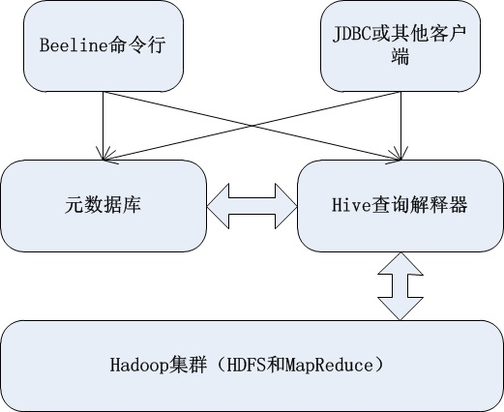
Hive重用了关系型数据库的概念，包括：
- 数据库：数据表的集合，用于解决表名冲突；
- 数据表：数据行的集合，同一表内的数据行结构相同；
- 数据行：一条记录，数据列的几何；
- 数据列：数据值，有相应的类型。
为了提高Hive的查询性能，可以采用分区（partition）的方式。根据分区字段的值不同，将数据表分成了不同的分区，在查询时，无关的分区可以直接被忽略。用户需要定义合适的分区字段，并在插入数据时指定分区。
Hive常用的命令如下表所示。其他与SQL相同的语法在此不再赘述。
命令 | 用途
!connect | 连接到Hive服务器
dfs | 与命令hdfs dfs用法完全一致
load data inpath | 从文本文件导入数据
show tables | 显示所有数据表
describe | 显示数据表结构
HiveQL的语法与标准SQL语法类似。

三、实验过程记录

1. 准备实验数据
首先根据实验《HDFS基本操作》中第2步的方法连接到大数据计算集群。再调用命令hdfs dfs -cp将HDFS上的文件夹“/data/11/5/”下的所有文件复制到自己在HDFS上的家目录。
student1@master:~$ hdfs dfs -cp /data/11/5 lab11_5

2. 进入Hive命令行
首先调用命令beeline进入Hive命令行。再调用命令!connect连接到集群中的Hive服务器，并输入用户名和密码，将“<id>”替换成自己的用户名。
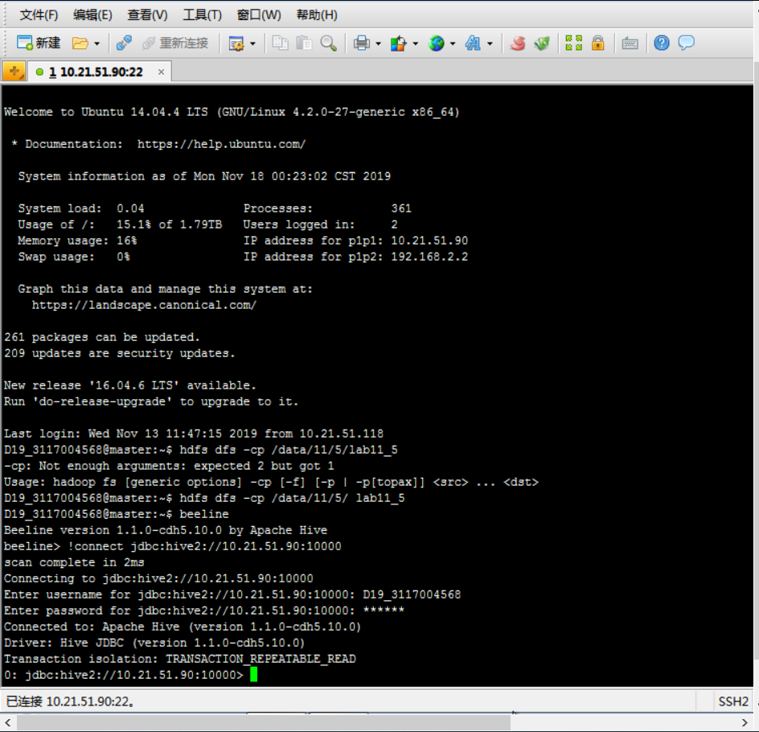

3. 查看源数据文件
调用命令dfs -cat查看HDFS上名为user_posts的文本文件的全部内容。可以看出，文本的每一行代表一条记录，字段之间以逗号分隔。Hive命令行中的命令dfs与操作系统Bash中的命令hdfs dfs用法完全一致。
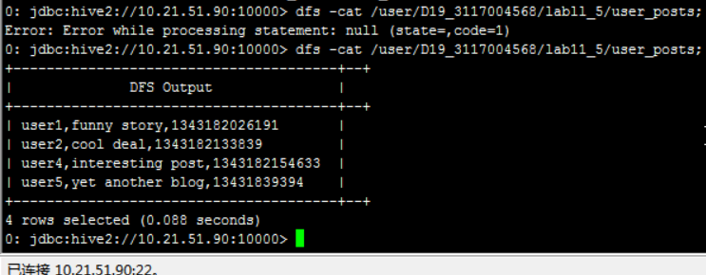

4. 创建用户发表文章的数据表
调用数据定义语句create table创建数据表<id>_user_posts，指定子语句fields terminated by ','表示源文件中字段以逗号分隔，定义了3个字段为用户、文章和发表时间，数据类型分别为字符型、字符型和大整数型。
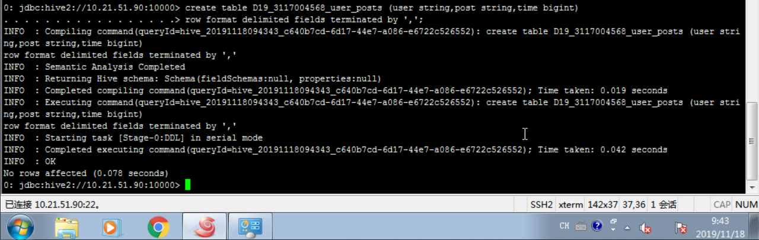

5. 查看所有数据表
调用命令show tables查看当前数据库中所有的数据表。可以看出，返回了上一步刚刚创建的数据表。
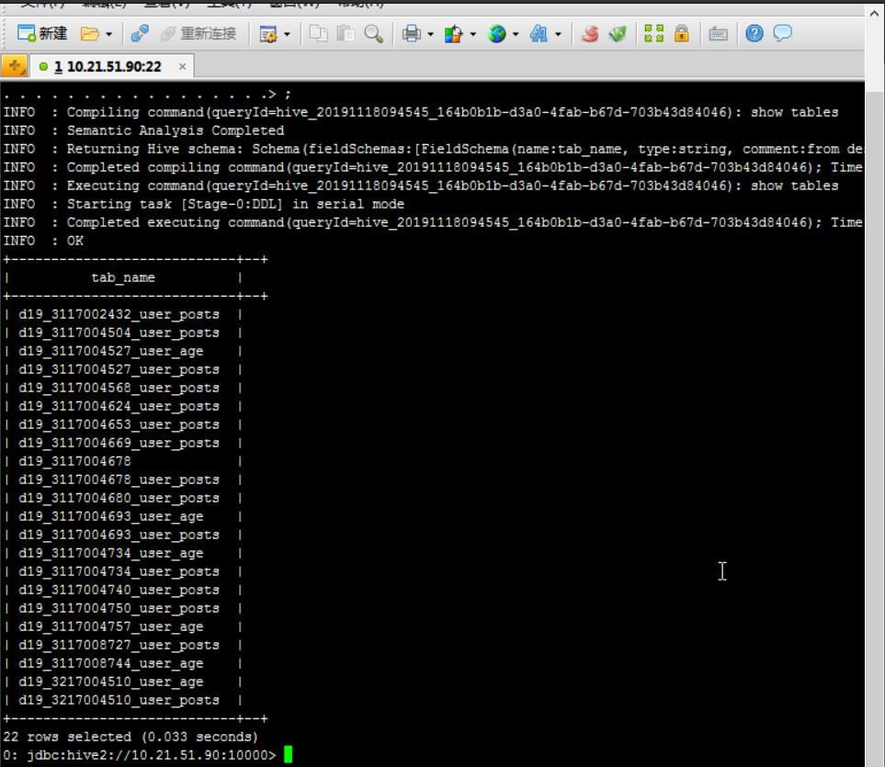

6. 查看数据表结构
调用命令describe查看数据表的结构，即各字段的名称和数据类型。可以看出，数据类型分别为字符型、字符型和大整数型，与之前定义的一致。
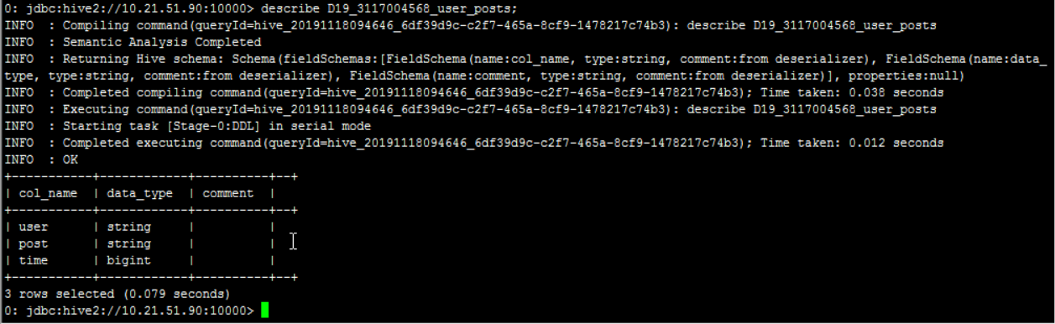

7. 向数据表中导入数据
调用命令load data inpath，指定源文件在HDFS上的路径为“/user//lab11_5/user_posts”，向数据表中导入数据。需要注意的是，导入数据是将源文件剪切至Hive管理的HDFS路径“/user/hive/warehouse”下。
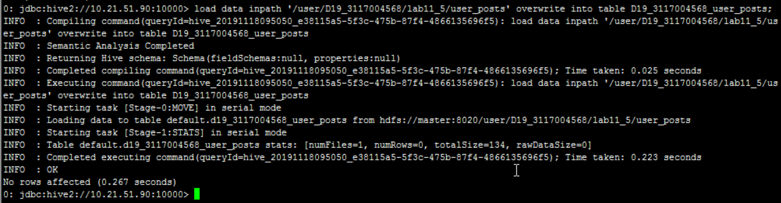

调用命令dfs -cat查看文件user_posts。可以看出，文件已不存在。

8. 执行带有聚合函数的查询
执行数据查询语句select和聚合函数count()返回数据表<id>_user_posts的行数。可以看出，Hive会将HiveQL语句转换成MapReduce作业，在输出中可以看到作业的进展和标识符等信息，最终返回查询结果。
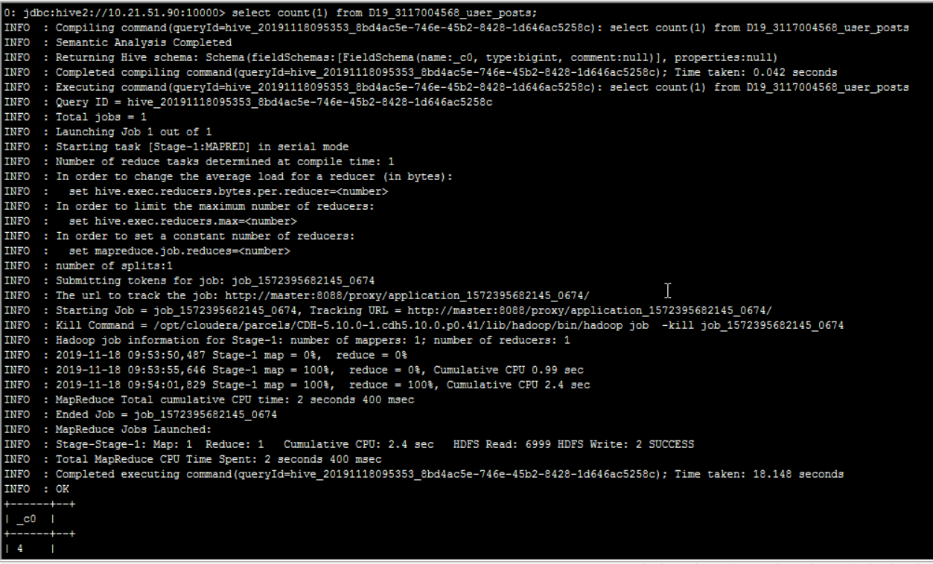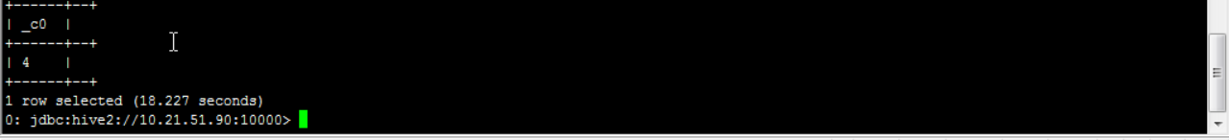

9. 执行带有筛选条件和条数限制的查询
执行数据查询语句select和子语句where和limit，返回数据表<id>_user_posts中发表时间小于一定时刻的记录，并限制最多返回2条记录。
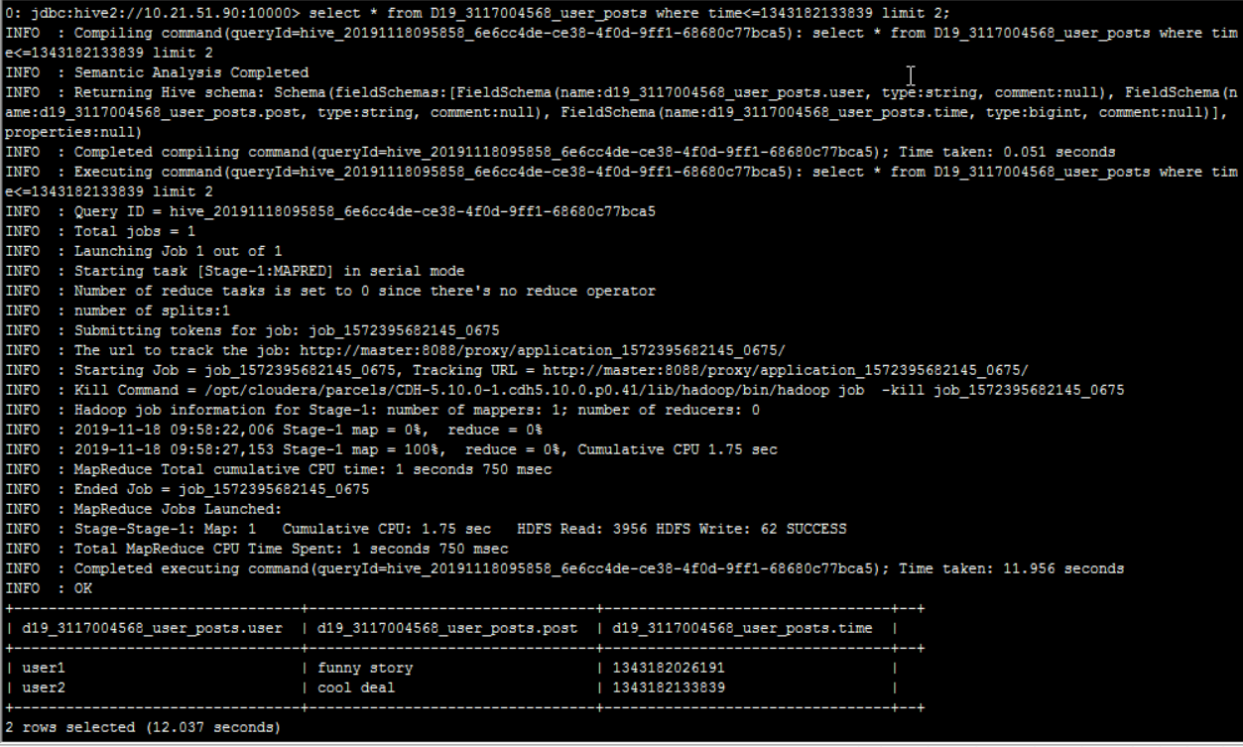

10. 向数据表中导入违反表结构的数据
在导入数据时，Hive并不会检查文件中字段的格式与数据表结构的定义是否符合。调用命令dfs -cat查看HDFS上名为user_posts_inconsistentformat的文本文件的全部内容。可以看出，第二行的字段time为“yyyy-mm-dd”格式。
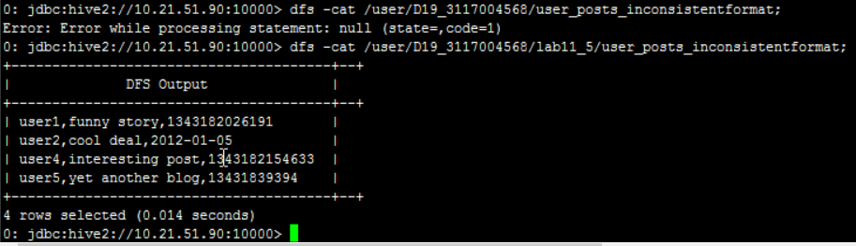
调用命令load data inpath，指定源文件在HDFS上的路径为“/user/<id>/lab11_5/user_posts_inconsistentformat”，向数据表中导入数据。
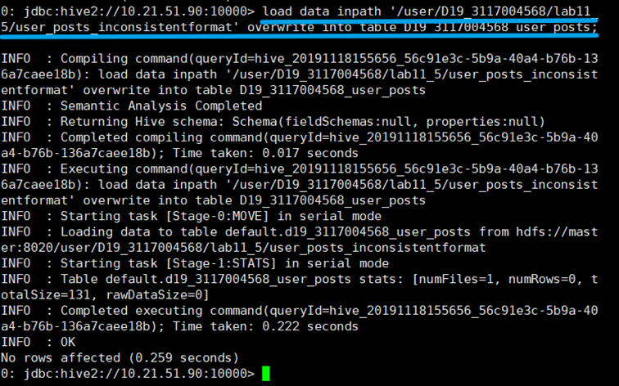
执行数据查询语句select返回数据表<id>_user_posts的所有记录。可以看出第二条记录的字段time为空值。
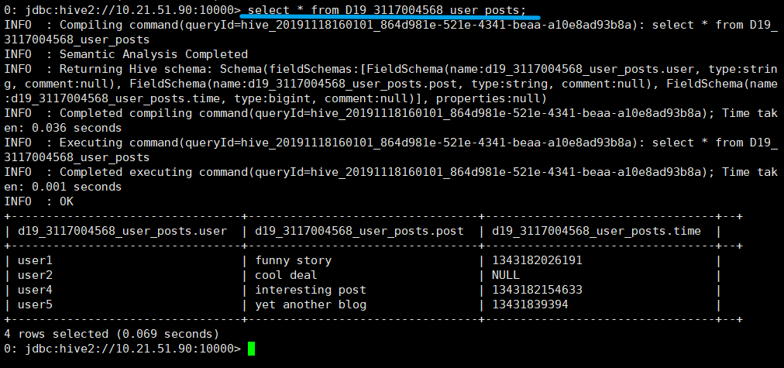

11. 删除用户发表文章的数据表
执行数据定义语句drop table删除数据表<id>_user_posts。
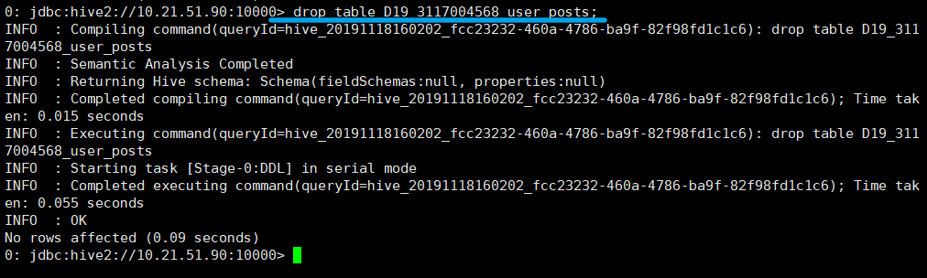

12. 创建用户发表文章的分区数据表
执行数据定义语句create table创建数据表<id>_user_posts，指定子语句partitioned by (country string)表示以字段country为分区字段。
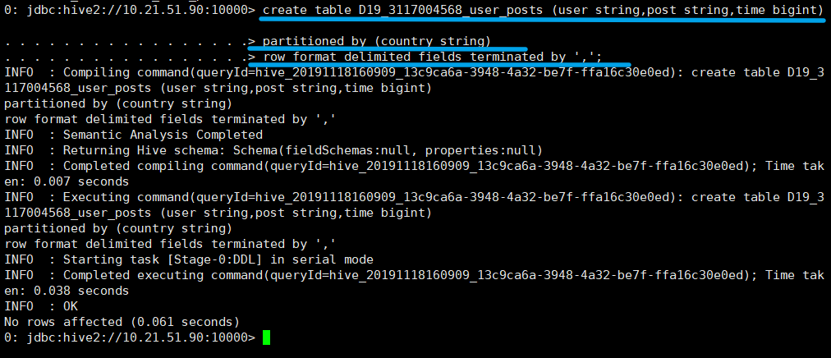
调用命令describe查看数据表的结构。可以看出，字段country既作为数据表的字段出现，也在最下方作为分区字段出现。
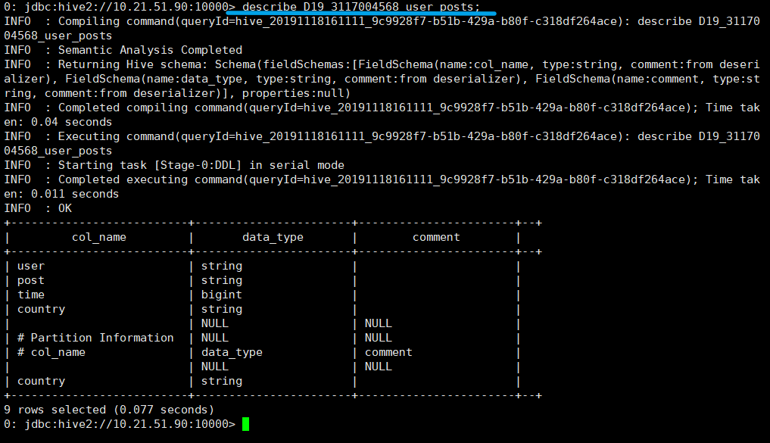

13. 向分区数据表中导入数据
调用命令load data inpath，指定源文件在HDFS上的路径为“/user/<id>/lab11_5/user_posts_us”，向数据表中导入数据。可以看出，如果没有指定数据表的分区会出现错误。
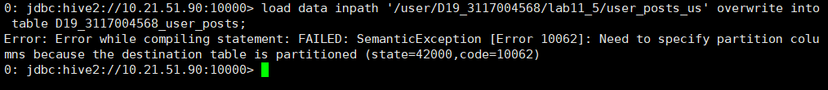
调用命令load data inpath，指定子句partition表示数据表的分区分别为country='us'和country='china'，向数据表中导入数据。
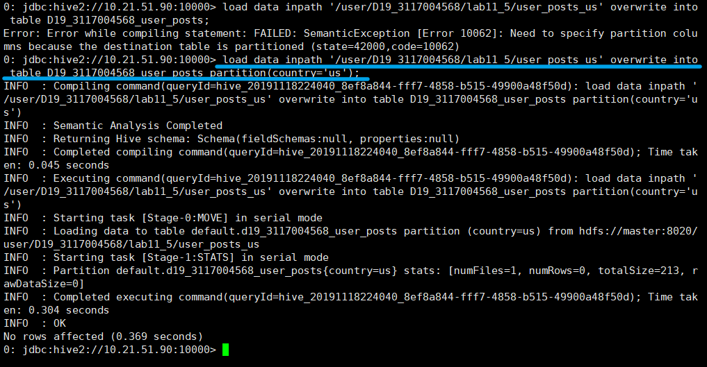
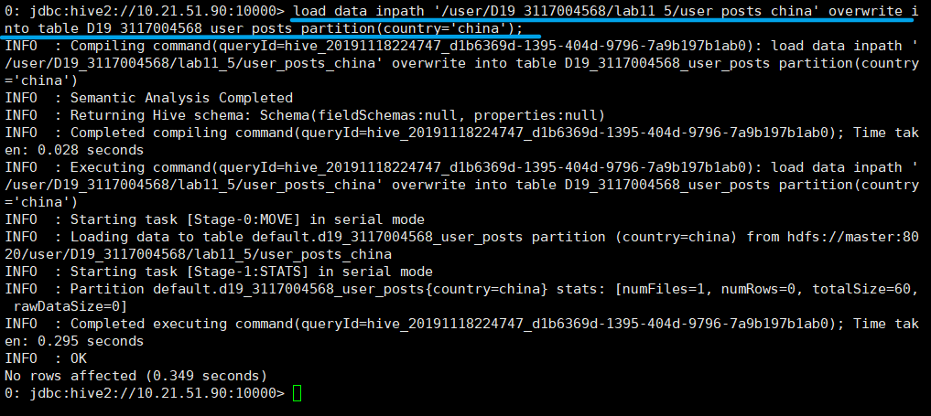

14. 对用户发表文章的分区数据表执行查询
执行数据查询语句select和子语句where，返回数据表<id>_user_posts中字段country为'china'的记录。可以看出，分区字段可以像其他字段一样查询。
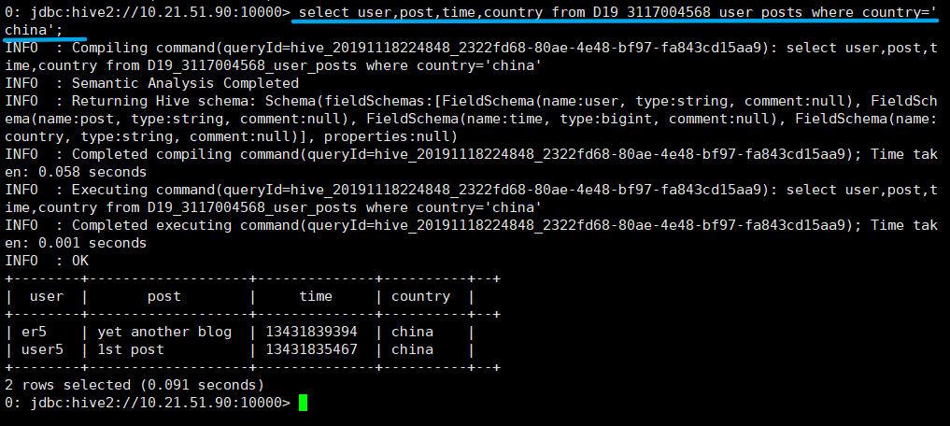

15. 创建用户年龄数据表并导入数据
执行数据定义语句create table创建数据表<id>_user_age，指定子语句fields terminated by ','表示源文件中字段以逗号分隔，定义了2个字段为用户和年龄，数据类型分别为字符型和整数型。
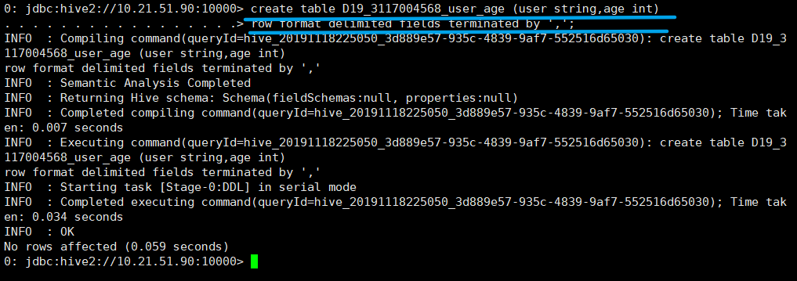
调用命令load data inpath，指定源文件在HDFS上的路径为“/user/<id>/lab11_5/user_age”，向数据表中导入数据。
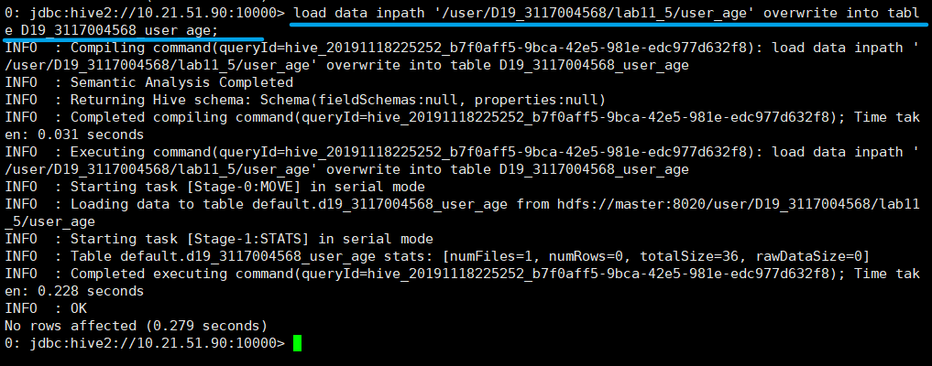
执行数据查询语句select返回数据表<id>_user_age的所有记录。
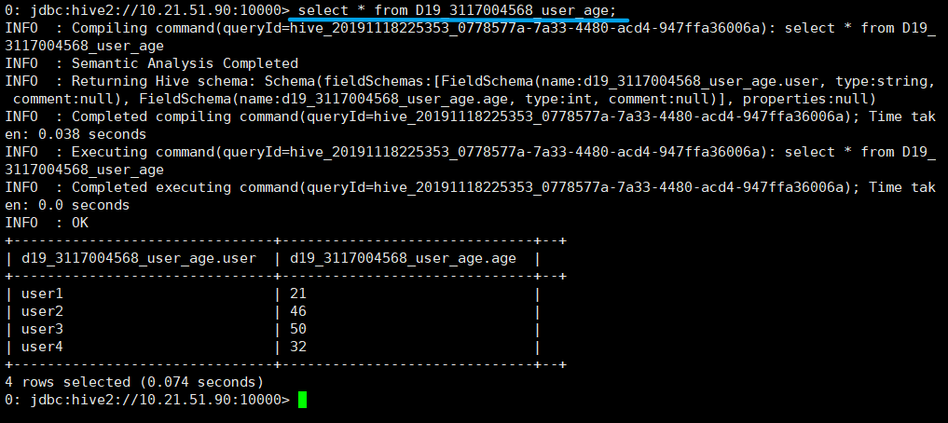

16. 执行两张数据表的内连接
执行数据查询语句select和子语句inner join，返回数据表<id>_user_posts和<id>_user_age通过字段user内连接的结果。
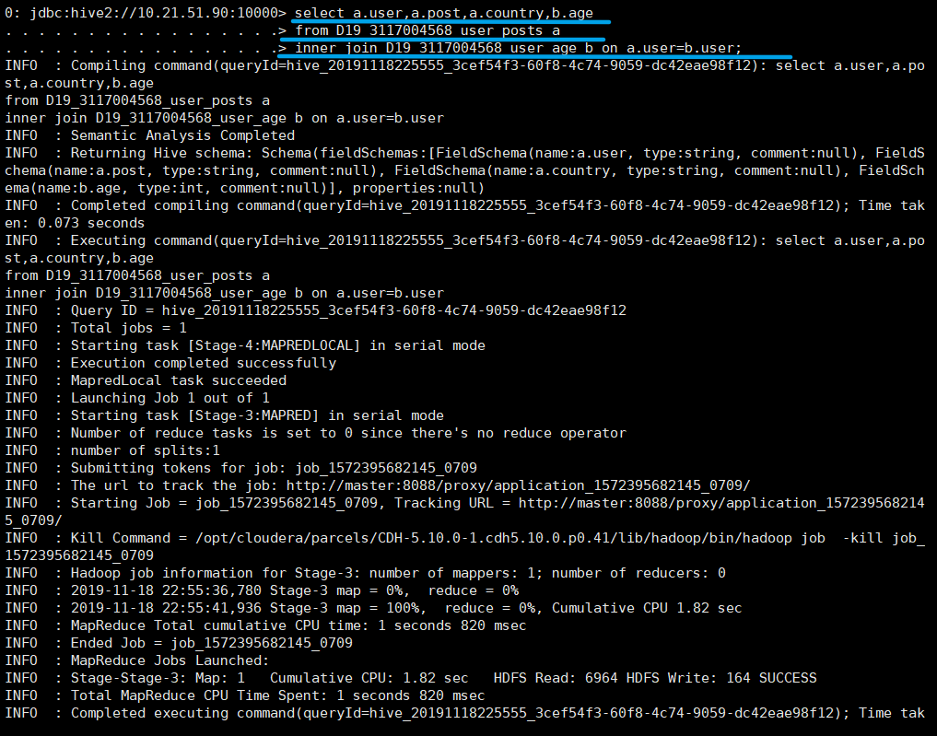
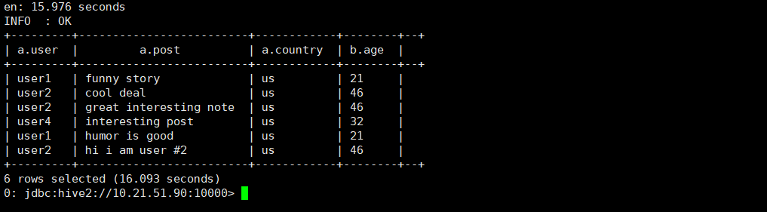

17. （练习）执行两张数据表的外连接
返回数据表<id>_user_posts和<id>_user_age通过字段user外连接的结果，需要包含数据表<id>_user_posts中的所有用户。
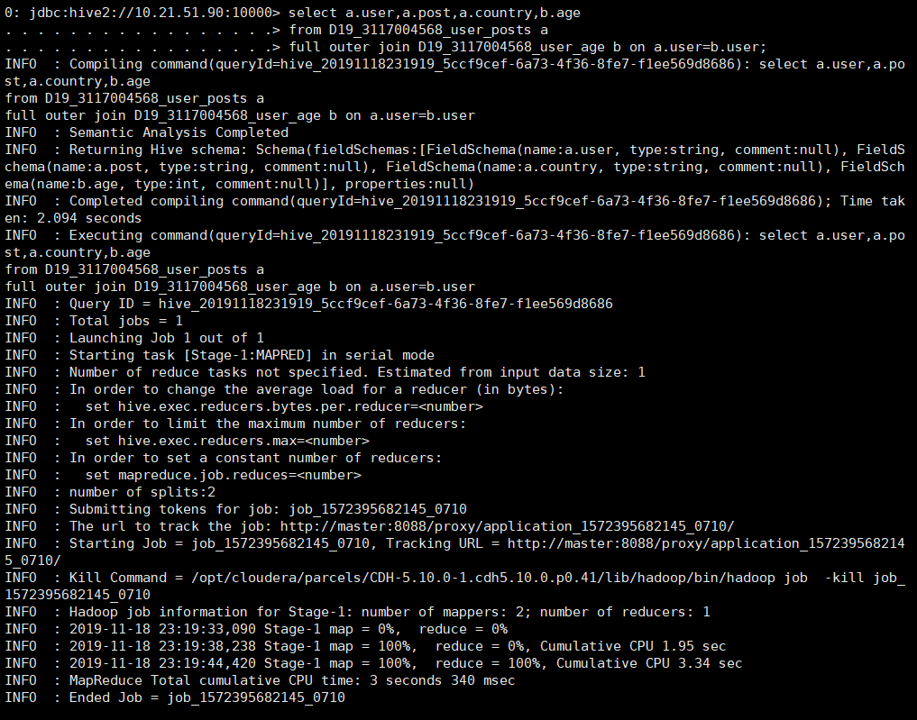
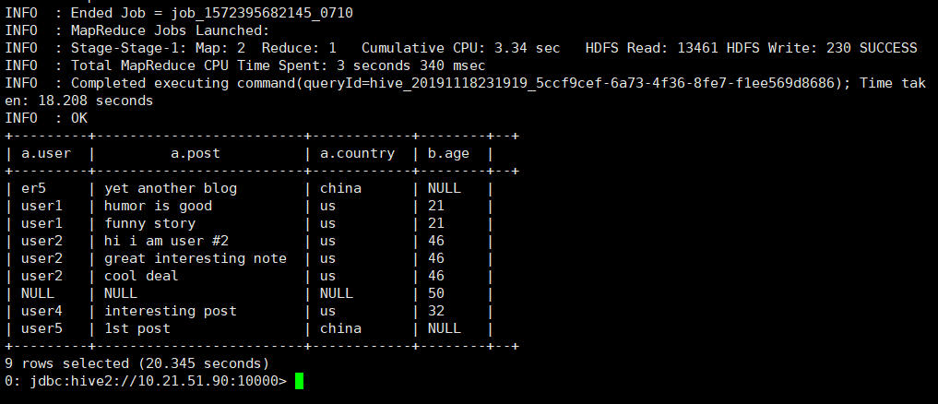

18. 删除所有数据表
执行数据定义语句drop table删除数据表<id>_user_posts和<id>_user_age，将“<id>”替换成自己的用户名。
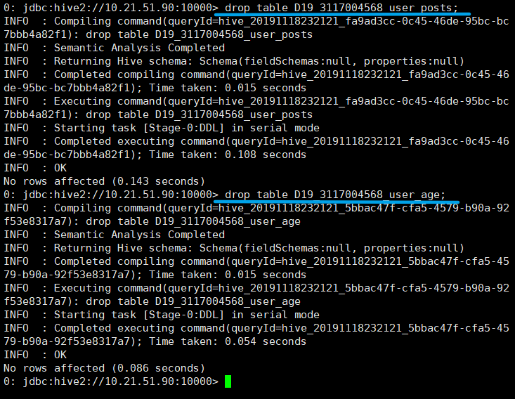

19. 删除工作文件夹
首先用键盘上的Ctrl + D退出Beeline客户端。再调用命令hdfs dfs -rm -r删除HDFS上的文件夹“lab11_5”。
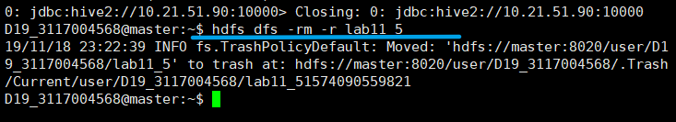

四、实验设计分析
本实验为验证类实验项目，本节不用写

四、实验分析（或实验小结）
在本次实验中，我初步学习认识了Hive的基本用法，了解了Hive的常用命令。Hive是一款具有类似于SQL命令的数据仓库工具。通过在理论课堂上的学习，我认识到，使用Hive进行数据的操作（如词频统计）会相对于使用MapReduce要方便得多，原本在MapReduce上需要分开编写Mapper和Reducer两个部分的代码，再生成jar包才能运行，在Hive上则可以大大简化，直接输入语句，由Hive生成相应的Mapper和Reducer部分程序，可以直接得出结果。从这个层面上讲，我认识到学习Hive有着很大的必要性，在日常开发工作中使用Hive能够极大的减少工作量。

